В квартале Янъы Маале есть улица, которая носит имя партизана Смаила Асановича Чалаша.
Родился в 1897 году в Таракташе.
Был всесторонне развитым, деятельным, образованным человеком. Принимал активное участие в создании первых крымских колхозов. Поочередно руководил хозяйствами в Арпатах, Отузах, Таракташе, Судаке. Работал с раннего утра до позднего вечера.
В 1924 году женился на своей ровеснице Василисе Кравченко, сироте, родом из Феодосии. Через год у молодых родителей родилась дочь Ната, за ней сын Асан и дочь Алла. Жена и дети редко видели главу семейства у родного очага. Смаил всего себя отдавал работе. Да идома не имел привычку сидеть без дела: был на все руки мастером. Когда выпадали все-таки свободные минуты, семья любила собираться вместе Смаил играл на пианино, и все дружно пели русские, украинские и крымскотатарские песни. Но бывало это нечасто. Родные стойко переносили все трудности, частые переезды с одного места на другое, бытовую неустроенность, голод и холод.
Среди местных жителей Чалаш пользовался непререкаемым авторитетом. Его очень любили и уважали люди разных национальностей: русские, крымские татары, греки, украинцы, армяне и др. И не было между ними никаких различий, предпочтений или унижений. Все были дружными и равными.
Смаил работал для блага людей и процветания своего родного города.
Открытый, добрый и щедрый человек, Чалаш подарил в деревенский клуб Таракташа свое пианино, самое ценное семейное достояние, которое путешествовало за хозяином во время многочисленных переездов. Однажды на новогоднем празднике, устроенном для детей в клубе, Смаил сам с удовольствием пел и играл на фортепиано.
До войны работал в колхозе «Завет Ильича», избирался парторгом, замещал председателя колхоза.
Война разрушила мирную жизнь семьи Чалаш так же, как и судьбы миллионов жителей огромной страны.
Когда фашистские войска вплотную подошли к Крыму и оккупация стала неизбежной, руководство колхоза решило надежно спрятать продукцию предприятия. Это ответственное задание было поручено Чалашу. В списки Судакского партизанского отряда, в состав которого включали только надежных местных жителей. Смаил Чалаш был зачислен как боец-разведчик. Вместе с командиром 1-го партизанского района А.А.Сацюком и командиром Судакского партизанского отряда Э.Юсуфовым Чалаш занимался подготовкой стоянок в лесу, базированием продуктов.
В ноябре 1941 года Чалаш вместе с семьей в числе первых пришел в отряд, расположившийся на горе Бурус. Но командир отряда отправил семейство Чалаша назад.
Выполняя боевые задания, Чалаш тайно приходил в Судак и в ближайшие деревни для связи с подпольщиками и сбора ценных разведывательных данных. Иногда ему удавалось заскочить и повидать семью.
В декабре 1941 года в Судаке Чалаш попал в облаву, был выдан предателем и схвачен фашистами. В этой же облаве поймали жену.
Пятнадцать дней гитлеровские изуверы пытались сломить этого всеми уважаемого в городе человека, чтобы использовать его для антисоветской пропаганды. Его истязали в застенках гестапо, подвергали страшным пыткам. Фашисты требовали сведения о месте расположения отряда, о тайниках, списки коммунистов и подпольщиков. Предлагали сохранить ему жизнь за предательство, за признание победы Германии над Советским Союзом. Смаил Асанович показал пример твердой воли и непоколебимой веры. Он заявил, что успехи фашистов временные, что победа будет за Красной Армией, что товарищей выдавать он не будет, а примет смерть, гордо ответил карателям: « Я был честным человеком и останусь им до конца».
Тогда гитлеровцы решили использовать его казнь для устрашения народа и устроить показательный расстрел.
17 декабря 1941 года под видом проверки документов они согнали жителей Судака на базарную площадь, оцепленную полицаями с собаками. Ничего не зная о предстоящем, судакчане пришли с паспортами в руках. На их глазах вывели связанного Смаила Чалаша. Сначала никто даже не узнал в этом истерзанном пытками, изможденном, избитом человеке парторга колхоза, всегда подтянутого, аккуратного, красивого, русоволосого, с ясным взглядом голубых глаз.
Он шел с поднятой головой. Знал, что это последние минуты его жизни. Ни тени страха не было видно на его лице. Чтобы доставить человеку больше страданий, стреляли по ногам, но партизан, хоть и с трудом, снова поднимался. В свои 44 года Чалаш готов был встретить смерть лицом к лицу.
Последние слова патриота были обращены к нам, людям, согнанным к школе: «Фашизм будет разбит! Наш народ и Советская Армия победят!»
Первая публичная казнь в Судаке повергла жителей в ужас. Женщины плакали, мужчины сжимали кулаки.
Похоронили Смаила Чалаша в общей могиле на кладбище, что было рядом со школой. В 1966 году останки погибших в годы войны судакчан и освободителей города перенесли в братскую могилу на Холме Славы.

О Смаиле Чалаше можно прочитать в этих книгах и статьях:

Аминова З. Остались Родине верны //Св.-1996.-8 мая
Емец С. Смаил Чалаш: «Остаюсь коммунистом. Партизан не выдам» /С.Емец // Пусть живые запомнят.-Симферополь,2011.-С.140-147
Темляковская Л.Г. Ожившие страницы истории.-Судак,2004.-С.47
Саламатов В. В памяти народной //Путь Ильича.-1981.-8 августа

Составитель: Резникова Е.П.
Ответственный за выпуск: Сологуб О.А.
Центральная городская
библиотека им.В.Рыкова

Серия «Улицы Судака рассказывают»

Смаил
Чалаш

(1897 - 1941)

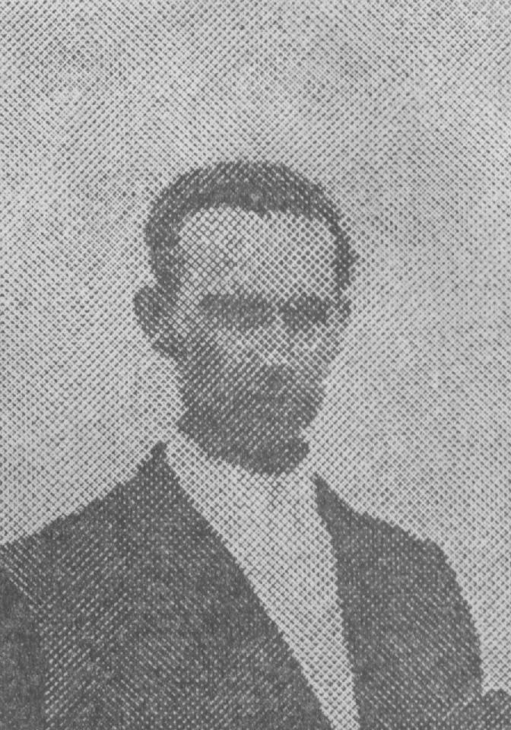

г.Судак
2012

